الصف : الثامن الاساسي بسم الله الرحمن الرحيم المبحث : الحاسوب
اليــوم : الخميس مدرسة دقيقة ساعة
التاريخ : 01/06/2018 اختبار نهاية الفصل الدراسي الثاني للعـــــــــــــــام 2017/2018 30 1
الاسم :.......................................................................
........................ملاحظة : عدد الأسئلة 5 و عدد الصفحات 2 و الإجابة على نفس الورقة....................
السؤال الأول: اختر الإجابة الصحيحة مما يلي بوضع علامة (√) أمام الاختيار المناسب :
السؤال الثاني :- ضع المصطلح المناسب امام كل عبارة من التالية

5
1 | من مزايا البريد الإلكتروني : |  | 2 | من مميزات العروض التقديمية:
أ- |  | إمكانية إرسال رسالة لشخص واحد فقط | أ- |  | إدراج شريحة تخطيط
ب- |  | بطيئ | ب- |  | إدراج تخطيط هيكلي
ج- |  | عالي التكلفة | ج- |  | إدراج صورة
د- |  | إمكانية إرسال رسالة مع الملفات | د- |  | جميع ما ذكر
3 | لتغيير اتجاه الشريحة من عمودي الى افقي وبالعكس نختار تبويب |  | 4 | من مزايا البوابات الإلكترونية :
أ- |  | تصميم | أ- |  | توفر أخبار المؤسسة لحظة بلحظة
ب- |  | عرض الشرائح | ب- |  | توفر أخباراً محلية وعالمية لموضوعات تتعلق بالمؤسسة
ج- |  | عرض | ج- |  | تقدم معلومات كاملة عن العاملين في المؤسسة
د- |  | الحركات | د- |  | جميع ما ذكر.
5 | تُستخدم Forward في البريد الإلكتروني : |  | 6 | من أجزاء الشاشة الرئيسية في برمجية العروض التقديمية
أ- |  | للرد على الرسالة . | أ- |  | شريط العنوان
ب- |  | لإعادة توجيه الرسالة لشخص آخر . | ب- |  | جزء الشرائح والمخطط التفصيلي
ج- |  | لحذف الرسالة | ج- |  | شريط التبويبات
د- |  | لا شيئ مما ذكر. | د- |  | جميع ما ذكر
7 | حيز العمل هي النافذة التي من خلالها |  | 8 | عند إستخدام علامتي التنصيص " " في محرك البحث فإن النتيحة :
أ- |  | عرض الارتباطات التشعبية | أ- |  | البحث عن جملة كاملة كما هي
ب- |  | ترتيب الشرائح | ب- |  | البحث عن الجزء الأول من الجملة
ج- |  | إدخال الملاحظات على الشريحة | ج- |  | البحث عن الجزء الأخير من الجملة.
د- |  | تصميم الشريحة | د- |  | لا شيئ مما ذكر
9 | الملفات المرفقة يجب أن تكون : |  |  | E-mail is :
أ- |  | نصوص | أ- |  | خدمة المواقع الإلكترونية.
ب- |  | صوت وصورة | ب- |  | خدمة البريد الإلكتروني .
ج- |  | صورآ | ج- |  | البريد العادي .
د- |  | لا يشترط أي نوع | د- |  | خدمة غير متوفرة.
1- التأثير الذي يظهر عند بدء الإنتقال من شريحة إلى أخرى في أثناء تنفيذ العرض.
2- هي مواقع إنترنت ، تتضمن عدداً كبيراً من الصفحات المنظمة بطريقة عالية الجودة
3- الصفحة التي يقوم مستكشف الانترنت بتحميلها تلقائياً عند تشغليه
4- البوابات التي تسمح بالتواصل مع الآخرين وإرسال رسائل لأشخاص معينين هي مثال على إستخدام
5- هي تأثيرات ترافق ظهور عناصر الشريحة ، مثل (مربعات النصوص , والصور, والاشكال ) في اثناء تنفيذ العرض

7
السؤال الثالث :-
أ- اذكر انواع البوابات الالكترونية , مع ذكر مثال على كل نوع .

5
ب- ما الفرق بين استخدام الرمزين ( + ) و ( - ) في عملية البحث

السؤال الرابع :- تأمل الشكل التي , ثم اجب عن الأسئلة التي تليه :

8
نستطيع الدخول إلى خيارات الانترنت عن طريق لائحة:........................................................................................... .(2)
ما هو الحد الأقصى للاحتفاظ بالصفحات في المحفوظات ........................................................................................ (2)
يمكن التحكم في عرض الصور ضمن خيارات تبويب:............................................................................................. (2)
عنزان الصفحة الرئيسة هو ....................................................................................................................... (2)

10
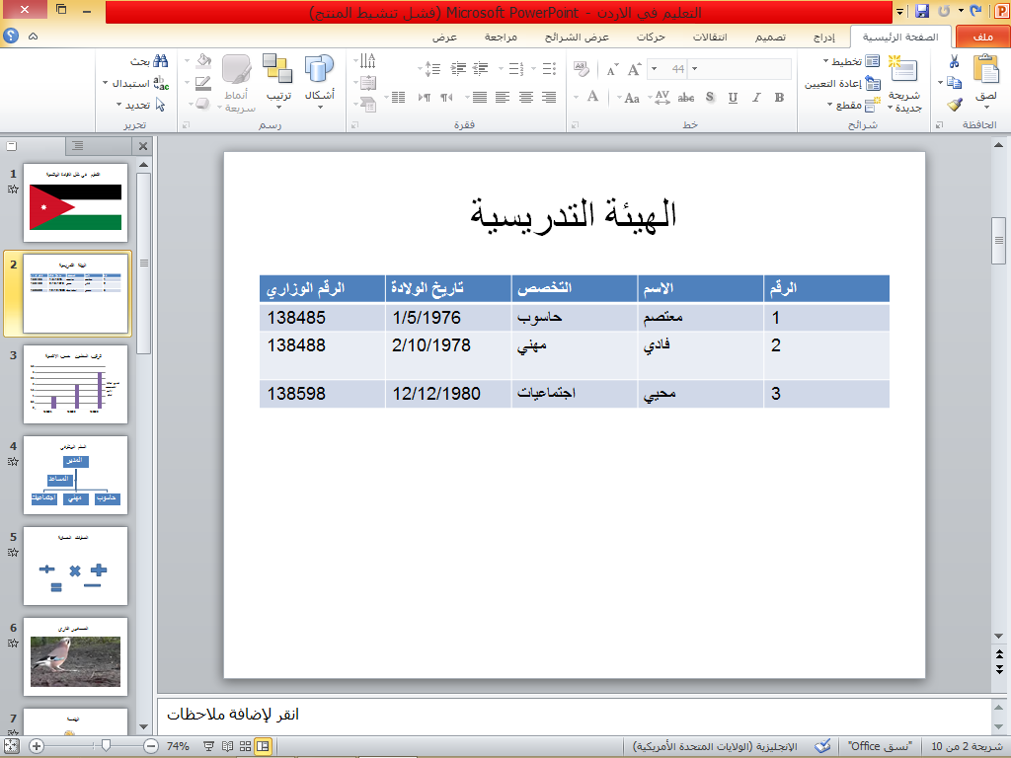
السؤال الخامس: تأمل الشكل التالي ثم أجب عن الاسئلة التي تليه:
عدد الشرائح الظاهرة في الشكل هو .................... ولإدراج قصاصة فنية نختار تبويب ....................ثم مجموعة صور. (2)
2. لتعيين حركة انتقالية لشريحة نختار تبويب ........................ولتعيين حركة خاصة بأحد عناصر الشريحة نختار تبويب.................... (2)
3. لإضافة خلفية للشرائح نختار تبويب .......................ولتطبيق النسق الجاهز من تبويب تصميم نختار مجموعة ...................... (2)
4. عدد المجموعات الظاهرة في تبويب الصفحة الرئيسة هو ........................ (2)
5. رقم الشريحة النشطة هو .......................ونوعها هو ....................... (2)

